МИНИСТЕРСТВО ОБРАЗОВАНИЯ И НАУКИ

РОССИЙСКОЙ ФЕДЕРАЦИИ

Федеральное государственное бюджетное образовательное учреждение

высшего профессионального образования

«Московский государственный университет леса»

В.А. Беляков, Н.Г. Серёгин, Д.Н. Серёгин, К.В. Семёнов

СТЕНДОВЫЕ УСКОРЕННЫЕ ИСПЫТАНИЯ ПРИБОРОВ НА НАДЕЖНОСТЬ

*Рекомендовано к изданию Редакционно-издательским советом \университета в качестве учебного пособия для студентов направления*

*подготовки27.03.01 «Стандартизация и метрология»*

Москва

Издательство Московского государственного университета леса

2015

**УДК 674-676**

**ББК 30.10я73**

**С79**

Рецензенты:

Заведующий кафедрой управления автоматизированными производствами лесопромышленного комплекса, профессор, кандидат технических наук Вороницын В. К.

Доцент кафедры электротехники, теплотехники и электроснабжения предприятий лесного комплекса, кандидат технических наук Ермоченков М. Г.

Беляков В.А., Серёгин Н.Г., Серёгин Д.Н., Семёнов К.В.

С79

Стендовые ускоренные испытания приборов на надежность:

учебное пособие. – М.: МГУЛ, 2015. – 51с.: ил.

Рассмотрены вопросы испытаний приборов на надежность, связанные с принципами ускорения их стендовых испытаний.

Для студентов старших курсов.

УДК 674-676

©В.А. Беляков, Н.Г. Серёгин, Д.Н. Серёгин, К.В. Семёнов 2015

© Издательство ГБОУ ВПО МГУЛ 2015

# 1. ИСПЫТАНИЯ ПРИБОРОВ НА НАДЕЖНОСТЬ

* 1. Виды, цели и задачи испытаний приборов на надежность

Экспериментальные методы определения показателей надежности основаны на испытаниях, которые в зависимости от поставленных задач подразделяются на определительные, контрольные и исследовательские. По уровню проведения испытания разделяют на государственные, межведомственные и ведомственные.

Определительные испытания на надежность опытных образцов приборов проводят в составе предварительных и (или) приёмочных испытаний. Целью определительных испытаний является определение значений показателей надежности с заданной доверительной вероятностью. Тем более что по результатам испытаний выявляется наиболее рациональная конструкция изделия, определяются его технические возможности, проверяется работоспособность, исследуется динамика, выявляются элементы, узлы и агрегаты, лимитирующие надежность, определяется период приработки. При этом определительные испытания необходимо приблизить к стадии разработки приборов.

Контрольные испытания на надежность на этапах постановки приборов на производство и серийного выпуска проводят самостоятельно или в составе квалификационных, аттестационных, инспекционных и, в том числе, периодических испытаний. Целью контрольных испытаний является контроль соответствия продукции требованиям по надежности, приведённым в Технических условиях (ТУ) с учётом результатов определительных испытаний. Кроме того, по результатам испытаний контролируется стабильность качества изготовления приборов и проверяется возможность поставки их потребителю.

Исследовательские испытания на надежность проводятся с целью установления законов распределения ресурсов деталей и узлов приборов, а также изучения закономерностей процессов их отказов.

В общем случае в зависимости от места проведения и принятой методики испытания на надежность подразделяются на стендовые, полигонные и эксплуатационные.

Стендовые испытания проводятся на испытательном оборудовании, под которым понимается техническое устройство для воспроизведения программ, режимов и условий испытаний. Они позволяют получать данные о надежности в относительно короткий срок. Стендовые испытания дают возможность гибко менять и контролировать характер и уровень нагрузок, применять сложные измерительные приборы для многофакторного контроля параметров технического состояния. К недостаткам стендовых испытаний следует отнести сложность воспроизведения всего спектра режимов нагружения и условий эксплуатации, а также ограничение по количеству одновременно испытываемых изделий.

Полигонные испытания приборов проводят на специально оборудованном полигоне. Широко распространены полигонные испытания приборов, проводимые при воздействии внешних климатических факторов. Испытания приборов, предназначенных для эксплуатации и хранения только в ограниченных климатических районах, проводят на полигонах, расположенных в местности, характеризующей климатическое воздействие этих районов.

Эксплуатационные испытания приборов проводят в условиях и режимах их реальной эксплуатации. Эксплуатационные испытания при правильной методике сбора и обработки большого объёма информации позволяют получить достоверные сведения о надежности приборов, режимах и условиях их работы, типичных отказах и их физической сущности. При этом эксплуатационные испытания могут быть однократные и многократные. Однократные и многократные испытания на надежность в условиях эксплуатации связаны с организационными трудностями и требуют продолжительного времени. При проведении эксплуатационных испытаний, особенно при ограниченном объёме выборки, сложно обеспечить статистическую однородность партии изделий. Испытательное оборудование имеет рассеивание начальных параметров технического состояния и эксплуатируется в различающихся условиях и режимах работы. Сложно обеспечить идентичный уровень качества и эффективность работ по техническому обслуживанию и ремонту приборов, что сказывается на точности определения исходных данных для расчёта показателей надежности.

Обычно рекомендуется проведения комплексных испытаний с рациональным сочетанием стендовых, полигонных и эксплуатационных испытаний, взаимно дополняющих друг друга и позволяющих повысить точность оценки показателей надежности.

* 1. Объекты испытаний на надежность

В качестве объектов испытаний на надежность могут быть выбраны образцы материалов, сборочные единицы приборов, датчики, преобразователи, усилители, измерительные системы, комплексы (рис. 1.1). Причём это должны быть однотипные объекты, не имеющие конструктивных и других различий, изготовленные по единой технологии и испытываемые в идентичных условиях.

Задача выбора объекта испытаний должна решаться в каждом конкретном случае исходя из реальных возможностей производства, необходимой точности воспроизведения характера и уровня нагружения, необходимости исследования влияния процессов различной скорости на выходные параметры приборов.



а) датчик температуры; б) датчик вибрации;



в)преобразователь; г) усилитель;



д) измерительная система.

Рис. 1.1. Примеры объектов испытаний на надежность.

На образцах материалов проводят испытания свойств материалов деталей и сборочных единиц, определяющих надежность приборов. Могут исследоваться показатели коррозионной стойкости, усталостной прочности, электромагнитные свойства и другие.

Сборочные единицы приборов устанавливаются на испытания при необходимости выявления конструктивных, технологических факторов, режимов и условий работы, влияющих на ресурс деталей данных сборочных единиц, а также в случае необходимости учёта влияния и (или) взаимовлияния отдельных деталей и элементов конструкции сборочных единиц на показатели надежности приборов в целом.

Приборы в целом чаще всего подвергаются испытаниям, так как именно в составе приборов можно учесть в процессе работы все взаимодействия деталей, комплектующих и сборочных единиц, а также выявить влияние режимов и условий эксплуатации на показатели надежности.

Измерительные системы и комплексы ставятся на испытания при необходимости определения показателей надежности с учётом взаимодействия отдельных приборов, входящих в состав систем или комплексов.

Испытания на надежность состоят в основном в выявлении работоспособности определённой группы «слабых» мест, наименее стойких узлов и деталей, номенклатура которых зачастую известна заранее. Если испытаниям на надежность подвергать только эти «слабые» места, то будет достигнута определённая экономия времени и средств. Поэлементная схема испытаний обеспечивает преемственность результатов испытаний при применении в новой конструкции уже отработанных деталей, сборочных единиц и комплектующих. Эта схема испытаний наиболее эффективна на стадии отработки отдельных узлов приборов, поскольку позволяет получить данные для конструкторской и технологической доводки. При испытаниях сборочных единиц имеется возможность значительно увеличить объём выборки, получить необходимый статистический материал и повысить достоверность результатов. Недостатком поэлементной схемы испытаний является сложность воспроизведения взаимодействия сопряженных с испытываемым элементом узлов и комплектующих, невозможность установления физической сущности зависимых отказов и влияния качества сборки узлов на их надежность.

Учитывая, что в значительной степени надежность приборов определяется качеством изготовления печатных плат, монтажных работ и пайкой, наиболее эффективными в этом случае являются стендовые испытания отдельных сборочных единиц. Это позволяет достаточно просто воспроизводить характер и уровень нагрузок с помощью несложных нагрузочно-имитирующих устройств, учитывать взаимодействие конструктивных элементов в работе узлов. В этом случае значительно меньше искажается общая картина внешних воздействий и неизменной остаётся природа процессов выхода из строя приборов. Тем более что поузловые испытания экономически оправданы и могут быть распространены на аналогичные узлы других приборов и учтены при их совершенствовании.

Испытания приборов в целом позволяют проверить работоспособность их узлов и деталей в общей компоновке и получить данные о надежности приборов. Испытания приборов, измерительных систем и комплексов необходимы при проведении исследований параметрической надежности, когда только комплексно можно оценить влияние внешних воздействий и их изменения во времени на показатели технического состояния приборов. Однако этот вид испытаний не всегда экономически целесообразен, т. к. порой требует в процессе испытаний разрушение испытываемого объекта и создание сложных нагрузочно-имитирующих устройств.

Практически при отработке опытных образцов приборов целесообразно одновременное проведение параллельных стендовых испытаний нескольких конструктивных решений сборочных единиц и приборов в целом. Такой подход сокращает общую продолжительность испытаний, позволяет для сборочных единиц применить форсированные режимы испытаний, в короткие сроки получить сравнительные данные о надежности различных конструктивных вариантов, выполнить модернизацию прибора с последующим продолжением его испытаний на надежность.

На практике, иногда обращают основное внимание на совершенствование основных узлов изделия, упуская из виду, что причиной ненадежности и последующей аварии могут быть конструктивные узлы, носящие, казалось бы, второстепенный, вспомогательный характер. Обычно на высокую надежность рассчитываются именно основные узлы, основное оборудование.

Например, в известном сверхзвуковом реактивном самолете "Конкорд"англо-французского производства надежность основных бортовых систем выбрана таким образом, чтобы вероятность отказа с неопасными последствиями составляла не более 10-5, а вероятность опасных отказов – не более 10-7, а катастрофические поломки исчисляются вероятностью, меньшей10-9. Таким образом, основное оборудование в самолетах, как правило, рассчитано на высокую надежность.

Однако причиной катастрофы "Конкорда" в 2000 году стал незначительный дефект второстепенного узла.

* 1. Планирование испытаний приборов на надежность

Планирование испытаний предусматривает выбор типа плана испытаний, определение числа объектов испытаний и условий их проведения.

При определении показателей надежности возможны два варианта, различающиеся наличием или отсутствием информации о виде закона распределения наработки (ресурса). В первом случае применяют параметрические методы оценки, при которых сначала оценивают параметры закона распределения, а затем определяют показатель надежности, как функцию от оцененных параметров. Во втором случае применяют непараметрические методы, при которых показатели надежности оценивают непосредственно по опытным данным.

Численные значения показателей надежности являются случайными величинами. Поэтому в процессе планирования определительных испытаний приборов под оценками показателей надежности понимают точечную или интервальную оценки, причём границы доверительного интервала, которых с заданной вероятностью перекрывают истинное значение показателей. Характеристикой точности оценки показателей надежности служит предельная относительная ошибка:

 (1.1)

где:

 –точечная оценка показателя надежности;

и – соответственно нижняя и верхняя границы одностороннего доверительно интервала при заданной доверительной вероятности *q*.

Исходными данными для расчёта объёма испытаний являются: план испытаний, предельная относительная ошибка, доверительная вероятность, вид закона распределения случайной величины, коэффициент вариации, объём совокупности.

Целью планирования контрольных испытаний приборов является проверка гипотезы о том, что их надежность не ниже установленного уровня. При этом принимается одно из двух решений: принять партию приборов, считая их надежность удовлетворительной, или забраковать контрольную партию приборов, как ненадежную. Контрольные испытания приборов проводят одноступенчатым или последовательным методами.

При одноступенчатом контроле организуется *n* независимых циклов испытаний. Под циклом испытаний понимают наработку *t*одного изделия. Для восстанавливаемых изделий объём выборки *N*может быть любым, лишь бы обеспечивал*n* циклов испытаний. Для невосстанавливаемых изделий: *N=n*. В каждом цикле фиксируют отрицательный и положительный результат. Под отрицательным результатом понимают наступление отказа или предельного состояния, или события невосстановления за время *t*.

Последовательный метод контроля не предусматривает предварительного определения объёма выборки. Информация о надежности объектов накапливается при последовательно возрастающем объёме испытаний. Графиком последовательных испытаний является ступенчатая линия (рис. 1.2).

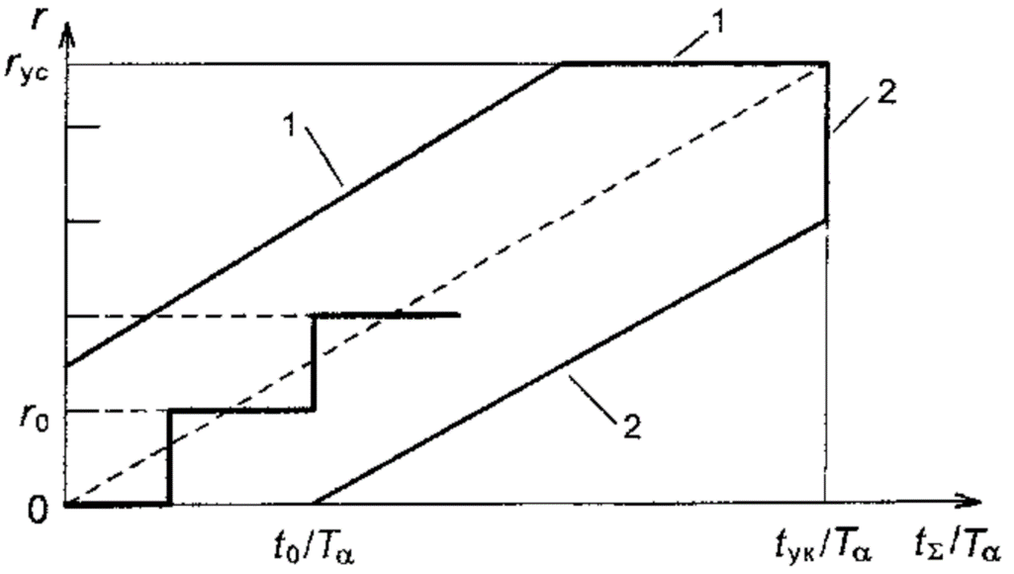

Рис.1.2. График последовательных испытаний:

*1* – линия несоответствия; *2* – линия соответствия.

Ступенчатая линия графика последовательных испытаний построена по координатам *(tΣ/Tα, r)* точек, где *tΣ* – суммарная наработка образцов изделия в момент наступления *r*-го отказа, т. е. предельного состояния.

Результаты испытаний положительны, если график последовательных испытаний достигает одной из линий соответствия *2*, и отрицательны, если график последовательных испытаний достигает одной из линий несоответствия *1*.

Исходными данными для планирования контрольных испытаний являются: риск потребителя, риск поставщика, браковочное значение контролируемого показателя, приёмочное значение контролируемого показателя, закон и параметры закона распределения контролируемого показателя надежности.

Показатели надежности, как количественные характеристики, регламентируются ГОСТ 27.002-89 «Надежность в технике. Основные понятия. Термины и определения».

При выборе номенклатуры показателей надежности приборов рекомендуется руководствоваться следующими положениями, принятыми с учётом специфики рассматриваемых изделий:

1) номенклатура показателей надежности должна быть минимальной и в то же время достаточной для характеристики свойств надежности (безотказности, долговечности, ремонтопригодности) и решения конкретных практических задач;

2) номенклатура показателей рассматривается для нестареющих изделий, свойства которых изменяются только под действием нагрузок, обусловленных их функционированием.

Показатели надежности определяются раздельно для сборочных единиц приборов и сложных измерительных систем и комплексов в целом. По обслуживанию приборы подразделяются на обслуживаемые, для которых проведение профилактических работ предусмотрено в нормативно-технической документации, и необслуживаемые. По ремонтируемости приборы подразделяются на ремонтируемые, для которых проведение ремонтов предусмотрено в нормативно-технической документации, и неремонтируемые. Измерительные системы и комплексы, как сложные изделия, чаще относятся к обслуживаемым, восстанавливаемым и ремонтируемым изделиям, для которых перечисленные виды работ регламентированы нормативной документацией.

# СТЕНДОВЫЕ ИСПЫТАНИЯ ПРИБОРОВ НА НАДЕЖНОСТЬ

* 1. Основные положения стендовых испытаний

Под стендовыми испытаниями приборов на надежность понимается экспериментальное определение численных значений показателей надежности приборов, установленных на испытательном стенде, воспроизводящем комплекс воздействий и условий в соответствии с программой испытаний.

Испытания в лабораториях на стендах, проведённые в условиях моделирования рабочих процессов с применением нагрузочно-имитирующих устройств, позволяют получить данные о надежности приборов в относительно короткий срок. В отличие от подконтрольной эксплуатации, эти испытания позволяют более гибко менять характер и уровень внешних входных воздействий, строго контролировать ход испытаний и выявлять в чистом виде влияние отдельных факторов на потерю изделием работоспособности. В результате стендовых испытаний, проведённых с минимальным привлечением рабочей силы, удаётся получать данные, на которых не отражаются специфические недостатки эксплуатации и технического обслуживания, неизбежно присущие каждому производству.

Во многом цель и задачи стендовых испытаний на надежность совпадают с целью и задачами эксплуатационных испытаний. Однако проведение испытаний в специально оснащённых лабораториях позволяет применить методы автоматизированных испытаний с элементами диагностики, выполнять в рамках испытаний на надежность комплексные исследования точностных, динамических и других показателей качества приборов, сравнивать по показателям надежности их различные конструктивные варианты на этапах проектирования и создания опытных образцов.

Стендовые испытания подразделяются на нормальные и ускоренные. К нормальным испытаниям относятся такие, которые обеспечивают получение необходимого объёма информации о надежности приборов за такой же интервал времени, что и предусмотренный в условиях реальной эксплуатации.

К ускоренным относятся испытания, методы и условия проведения которых обеспечивают получение необходимой информации о надежности приборов в более короткие сроки, чем при реальной эксплуатации.

Во всех случаях при проведении стендовых испытаний приборов на надежность отсутствуют перерывы в работе по организационным причинам, применяют измерительные приборы повышенной точности и другие средства ускорения получения информации о надежности. Это делает любые стендовые испытания ускоренными даже в тех случаях, когда их условия максимально приближены к условиям реальной эксплуатации.

Сокращение времени проведения испытаний на надежность является проблемой первостепенной важности с точки зрения сокращения сроков освоения новой техники и снижения расходов на проведение испытаний. Высокий уровень надежности современных приборов приводит к тому, что доведение изделий до отказа при режимах работы, соответствующих эксплуатационным, требует весьма длительных испытаний, чем установленный для изделий ресурс. В случае, если требуется обширная статистическая информация по наработке приборов до отказа, то часто проведение таких испытаний методом подконтрольной эксплуатации становится практически невозможным. Ускоренные стендовые испытания дают информацию о новых приборах и позволяют судить о показателях их надежности уже на стадии создания опытных образцов. Без ускоренных испытаний нельзя оценить надежность новых приборов, их модификаций, а также конструктивных и технологических усовершенствований.

Точность и достоверность получаемых в процессе ускоренных испытаний результатов в значительной степени определяется правильным построением рабочей программы и методики испытаний.

* 1. Этапы стендовых испытаний

Основной метод стендовых испытаний приборов на надежность вытекает из самого определения понятия надежности, т. е. при проведении испытаний приборы должны сохранять свои начальные эксплуатационные качества в процессе наработки.

Для повышения точности исследования необходимо уменьшить рассеивание параметров приборов, вызванного низким качеством изготовления или неправильной эксплуатацией. Поэтому для установления фактического уровня надежности необходимо ставить на испытания приборы, собранные из деталей, узлов и комплектующих, изготовленных строго по утверждённым конструкторским документам, ТУ и технологии.

Перед началом испытаний необходимо проверить соответствие испытываемых приборов конструкторской документации и техническим характеристикам. Дефектные детали, узлы и комплектующие должны быть заменены.

Для вновь изготовленных приборов проводится паспортизация их начального качества. При этом фиксируются те параметры, которые в процессе испытаний будут изменяться и для которых необходимость восстановления первоначального значения является критерием отказа.

Затем определяется метод имитации внешних сил воздействия на испытываемые приборы и разрабатывается конструкция нагрузочно-имитирующего устройства. После изготовления и установки на экспериментальный стенд нагрузочно-имитирующего устройства проводят проверку его работоспособности по точности воспроизведения рабочих процессов.

Для осуществления стендовых испытаний необходимо проведение в сокращённом объёме эксплуатационных наблюдений за работой испытываемых приборов или их аналогов. На основании данных эксплуатационных наблюдений составляются режимы нагружения или спектр эксплуатационных режимов и определяются внешние условия проведения испытаний, например, влажность, запылённость, радиация, температура.

Устанавливаются показатели и критерии надежности, которые позволяют выявить ситуации, действительно приводящие к отказам, в общем потоке неисправностей испытываемых приборов.

Экспериментальный стенд оснащается нагрузочно-имитирующим устройством и приступают к испытаниям, длительность которых зависит от задач исследования. В процессе испытаний изучаются вредные воздействия и явления, снижающие работоспособность приборов.

Испытания периодически прерываются для оценки изменений начального качества приборов. Для этого проводятся исследования на воздействие внешних факторов, в процессе которых определяется состояние изделий путём замеров оценочных показателей. Проверки на правильность функционирования и изменения динамических свойств приборов следует проводить постоянно с целью более раннего обнаружения отклонения параметров технического состояния от номинальных значений.

По окончанию стендовых испытаний приборов в соответствии с рабочей методикой и программой испытаний проводится паспортизация их конечного качества.

* 1. Режимы стендовых испытаний

Эффективность стендовых испытаний приборов на надежность зависит от их продолжительности, которая определяется режимами, методами и программами испытаний.

Режимы стендовых испытаний приборов на надежность характеризуют комплекс механических, теплофизических, химических и иных воздействий, обуславливающих деградационные процессы в испытываемых объектах.

Ускоренные испытания приборов на надежность могут проводиться в нормальном, форсированном или комбинированном режимах.

Ускорение испытаний в форсированном режиме достигается интенсификацией вредных процессов, приводящих к отказам или повреждениям.

При выборе режимов или спектра режимов испытаний следует учитывать, что получение достоверной информации по результатам испытаний возможно только в случае сохранения физической картины отказов аналогичной эксплуатационной.

Режимы работы приборов в эксплуатации, соответствующие заданным типичным условиям их использования в сочетании с требуемыми ресурсами, являются основой всех этапов создания изделий, а именно расчётов, конструирования, изготовления, испытаний и доводки.

Режимы стендовых испытаний в общем случае отличаются от режимов эксплуатации, но связаны с ними количественно и качественно. Количественная связь обусловлена необходимостью сравнения интенсивности процессов разрушения при испытаниях с их интенсивностью при эксплуатации. Качественная связь обусловлена необходимостью воспроизведения на испытаниях таких же процессов разрушения, как и в эксплуатации.

Выбору режимов испытаний предшествуют несколько этапов:

1) определение видов разрушений и вариантов эксплуатации, воспроизводимых при испытаниях;

2) определение количественных характеристик режимов эксплуатации;

3) классификация действующих нагрузок по степень их разрушающего воздействия;

4) анализ ограничений форсированных режимов испытаний.

При проведении стендовых испытаний необходимо соблюдать принцип «подобия отказов». Этот принцип предполагает, что различные процессы, приводящие к утрате работоспособности приборов в процессе испытаний, полностью соответствуют процессам, протекающим в них в условиях реальной эксплуатации. Каждый процесс разрушения имеет свою критическую область. При переходе границ этой области происходят его качественные изменения. Режимы и методы стендовых испытаний следует выбирать таким образом, чтобы границы критической области не были достигнуты, и качественная сторона процесса разрушения осталась неизменной.

Несмотря на сложность и многообразие явлений, сопровождающих стендовые испытания реальных приборов, в каждом конкретном случае можно установить группу факторов, которые определяют отказы изделий для данных условий. Изменение в определённых соотношениях и пределах факторов этой группы или какого-либо одного фактора приводит только к увеличению или уменьшению интенсивности протекания процессов выхода из строя приборов без изменения качественной стороны вышеназванных процессов. Только при определённых критических значениях ведущей группы факторов происходит скачкообразное изменение качественных и количественных характеристик выхода из строя изделий.

Сокращённые испытания чаше проводятся в нормальных режимах с нагрузками максимально приближенными к эксплуатационным. Эти режимы должны обеспечивать эквивалентность разрушающих воздействий при сокращённых испытаниях и в условиях эксплуатации. Эквивалентность должна оцениваться при выборе режимов испытаний и при получении фактических характеристик надежности.

Первая оценка эквивалентности сводится к уточнению передаточной функции от задающего к исполнительному элементу нагрузочно-имитирующего устройства. Она проводится при разработке экспериментального стенда и при периодических проверках показателей технического состояния объекта испытаний. Вторая оценка осуществляется сравнением параметров стендовых и эксплуатационных режимов нагружения. Сопоставляются средние значения нагрузок и дисперсии, законы распределения нагрузок и зависимости параметров нагрузочных режимов от времени.

# ОСОБЕННОСТИ УСКОРЕНИЯ СТЕНДОВЫХ ИСПЫТАНИЙ ПРИБОРОВ НА НАДЕЖНОСТЬ

* 1. Принципы ускорения стендовых испытаний

Принципами ускорения стендовых испытаний приборов на надежность называется совокупность теоретических и экспериментальных закономерностей или обоснованных допущений, на основе которых достигается сокращение продолжительности испытаний.

Сокращённые испытания проводят на основе принципов уплотнения рабочих циклов и экстраполяции по времени.

Форсированные испытания основываются на применении принципов усечения спектра нагрузок, учащения рабочих циклов, сравнения, экстраполяции по нагрузке, «доламывания», прогрессивного форсирования нагрузок и запросов.

Совокупность правил применения принципов стендовых ускоренных испытаний приборов на надежность для определения или контроля показателей надежности групп или видов изделий образует метод стендовых ускоренных испытаний. Перечисленные принципы ускорения стендовых испытаний могут быть применены в сочетании друг с другом при составлении программы и метода испытаний, что существенно сокращает их продолжительность.

В основу перечисленных принципов ускорения стендовых испытаний положена гипотеза о том. Что надежность объекта испытаний при условии сохранения физической картины отказов зависит от величины, выработанной им доли ресурса в прошлом и не зависит от того, как выработан этот ресурс.

Ресурс изделия описывается следующим уравнением:

$r\left(T\right)= \int_{0}^{T}{ω\left(t\right)dt,}$ (3.1)

где:

*r(T)* – ресурс, вырабатываемый за время;

*w(t)* – неотрицательная функция, выражающая какой-либо параметр

изделия, ухудшающийся в процессе наработки.

Ресурс, выработанный в процессе ускоренных испытаний, должен соответствовать ресурсу, выработанному при нормальной эксплуатационной нагрузке. Тогда коэффициент ускорения примет вид:

$K_{y}={\int_{0}^{T}{ω(t)dt}}/{\int_{0}^{T}{ω_{y}\left(t\right)dt,}}$ (3.2)

Коэффициент ускорения показывает во сколько раз продолжительность ускоренных испытаний меньше продолжительности испытаний, проведённых при условиях режимах эксплуатации, регламентированных научно- технической документацией.

***Уплотнение рабочих циклов***, как принцип ускоренных испытаний, предусматривает сокращение перерывов в работе приборов, устранение простоев и сокращение времени на вспомогательные работы. Сокращение рабочих циклов допускается только в тех случаях, когда перерывы в работе не влияют на скорость процессов, приводящих к отказам. Реализация принципа уплотнения рабочих циклов обеспечивается проведением круглосуточных испытаний, а также автоматизированных испытаний с контролем рабочих параметров и режимов испытаний. Коэффициент ускорения испытаний по принципу уплотнения рабочих циклов:

$K_{уи}=\frac{T}{T_{v}}=\frac{t_{р}+t_{вс}}{t_{р}},$ (3.3)

где:

*tp* – время работы приборов;

*tвс* – время внутрисменных потерь.

С учётом организационных особенностей ускоренных испытаний коэффициент ускорения испытаний по принципу уплотнения рабочих циклов во времени:

$K_{уи}=\frac{K_{исп у}t_{см у}i_{y}}{K_{исп}t_{см}i},$ (3.4)

где:

*Кисп, Кисп у* – коэффициенты использования в эксплуатации и

испытаниях соответственно;

*tсм, tсм у* – продолжительность смены в эксплуатации и испытаниях соответственно;

*i, iу*– сменность работы приборов в эксплуатации и испытаниях

соответственно.

***Принцип экстраполяции по времени*** основан на гипотезе о возможности достаточно достоверного прогнозирования надежности приборов. Экстраполяцию осуществляют на основе модели отказов. Наработку до отказов оценивают по результатам кратковременных усечённых испытаний. Различают два вида усечения испытаний:

1) прекращение испытаний при достижении заданной наработки;

2) прекращение испытаний при достижении заданного количества отказов.

При применении принципа экстраполяции по времени коэффициент ускорения *Ку* определяется как отношение среднего прогнозируемого ресурса *Тр* к продолжительности испытаний, соответствующей наработке *tи* на момент усечения испытаний:

*Ку = Тр****/****tи****.*** (3.5)

В общем случае случайную функцию изменения параметра *a(t)*изделия во времени *t*в следующем виде:

*a(t) = a + p(t) + d(t) = a + p(t) +z(t) + c(t),* (3.6)

где:

*a –* начальное значение параметра (математическое ожидание);

*p(t) –* изменение параметра, обусловленное деградационными

процессами, протекающими со средней скоростью;

*d(t)* – функция параметра, обусловленная медленно протекающими

процессами;

*z(t)* – периодическая составляющая, являющаяся детерминированной

функцией;

*c(t)* – случайная составляющая, являющаяся стационарной случайной

функцией.

При известных по результатам стендовых испытаний характеристиках случайного процесса *a(t)* изменения параметра *a* экстраполяция сводится к определению вероятности безотказной работы *Р(Тр)* до момента времени *Тр*, рассматриваемой как вероятность пересечения установленной границы изменения параметра *aмах* (рис.3.1).

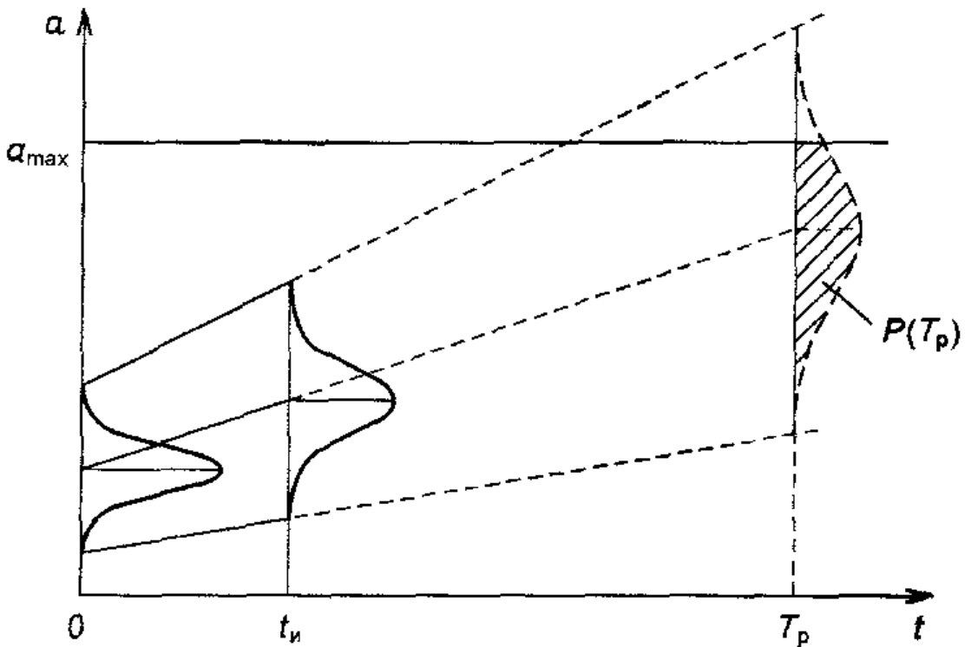

Рис. 3.1. Схема ускорения испытаний экстраполяцией по времени.

При этом необходимо учитывать, что практически любую функцию параметра *х* по наработке *t*путём соответствующего преобразования координат можно отображать в линеаризованном виде и определять коэффициенты уравнений по методу наименьших квадратов.

Использование метода предполагает, что функция изменения параметра *х* сохраняется неизменной во времени, вплоть до достижения изделием предельного состояния, и что на всём этом интервале она монотонна и имеет производные.

Можно считать, что экстраполяция по времени даёт удовлетворительные результаты по точности при продолжительности испытаний менее 40 – 70% ресурса изделий при нормальных испытаниях.

***Принцип усечения спектра нагрузок*** заключается в исключении части нагрузок, не оказывающих существенного повреждающего воздействия на объект испытаний. Что сопровождается общим ростом среднего уровня нагружения ускоренной потерей изделием работоспособности.

Большинство приборов подвержено при эксплуатации воздействию широкого спектра случайных и периодически повторяющихся внешних факторов. Программный блок нагрузок, реализуемых при испытаниях, формируется путём проведения статистического анализа повторяемости нагрузок и отбрасывания определённой части нагрузок, не влияющих на рассматриваемый процесс разрушения (рис. 3.2).

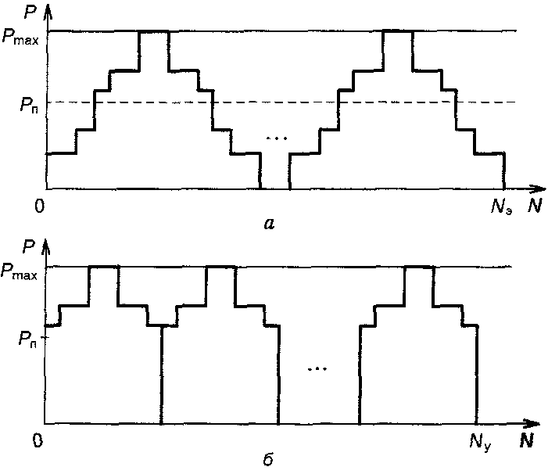

Рис. 3.2. Схема ускорения испытаний

усечением спектра эксплуатационных нагрузок:

*а* – режим эксплуатации; *б* – режим испытаний.

Коэффициент ускорения в рассматриваемом случае определяется отношением общего числа циклов *Nэ* в блоке эксплуатационного нагружения к общему числу циклов *Nу* в усечённом блоке нагружения:

*Ку* = *Nэ/Nу*, (3.7)

Частным случаем усечения спектра нагрузок является исключение установившейся части рабочего цикла, а в некоторых случаях испытания целесообразно проводить в режиме «пуск – остановка».

Эффективность принципа усечения спектра нагрузок выше, если режимы, не приводящие к повреждениям, составляют во времени доминирующую часть общего эксплуатационного спектра рабочих режимов.

***Принцип учащения рабочих циклов*** основан на увеличении частоты циклического нагружения в испытаниях на усталость или скорости движения под нагрузкой в испытаниях на параметрическую нагрузку.

Его применение допустимо в тех случаях, когда долговечность объекта испытаний зависит от количества приложенных циклов воздействий, но не зависит от частоты их приложения.

При испытаниях на усталость коэффициент ускорения:

*Ку* = *fу / fн*, (3.8)

где:

*fу* и *fн*  – частоты приложения нагрузки соответственно

при ускоренных и нормальных испытаниях.

Применение принципа учащения рабочих циклов требует раздельной оценки влияния частоты нагружения на предел выносливости объекта испытаний и его ресурс по критерию усталости при заданных условиях нагружения. Для поддержания заданного температурного режима объекта испытаний целесообразно в ускоренных испытаниях осуществлять его охлаждение.

***Принцип экстраполяции по нагрузке*** заключается в проведении испытаний при уровнях нагружения, превышающих нормальный, и экстраполяции полученной зависимости показателя надежности от форсированного до эксплуатационного уровня нагружения.

Для ускоренной оценки предела выносливости проводят испытания нескольких групп образцов материалов или деталей приборов на уровнях напряжений, превышающих предел выносливости. Строят отрезок левой ветви *1* кривой усталости Велера. Экстраполируя этот отрезок левой ветви до предполагаемой абсциссы точки перелома *NC* кривой усталости, получают ориентировочную оценку предела выносливости (рис. 3.3).

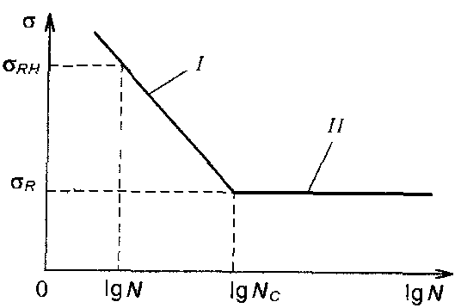

Рис. 3.3. Схема испытаний при ускоренной оценке предела выносливости.

Для априорного определения абсциссы точки перелома кривой используют различные источники информации или зависимость:

$N_{C}=\left(2+\frac{α_{σ}}{2}\right){10}^{6},$ (3.9)

где:

*аσ* – теоретический коэффициент концентрации напряжений в опасном сечении испытываемого образца материала.

В испытаниях на параметрическую надежность каждая представительная группа объектов подвергается форсированному воздействию определённого уровня *Fi* (рис. 3.4). По каждой группе определяются закон распределения ресурса и параметры закона. Применив метод наименьших квадратов, устанавливают зависимости в виде функций изменения параметров распределения во времени, и далее прогнозируется надежность в области нормальных режимов нагружения.

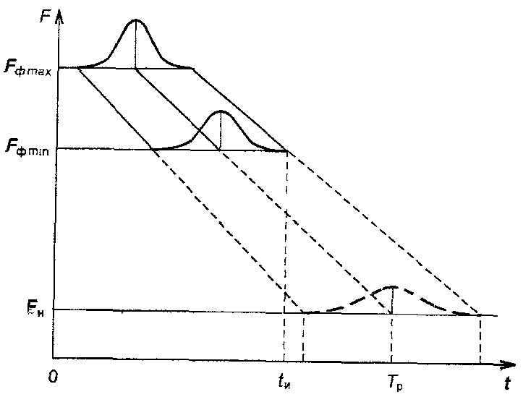

Рис. 3.4. Схема ускорения испытаний экстраполяцией по нагрузке.

К недостаткам принципа экстраполяции по нагрузке можно отнести следующее: необходимость наличия большого количества объектов испытаний, доводимых до предельного состояния; невозможность одновременного форсирования по нескольким составляющим режима испытаний.

На точность оценки ресурса большое влияние оказывает разница между максимальной *Fфмах* и минимальной *Fфmin* форсированными нагрузками (рис. 3.4). При малой разнице уменьшается точность экстраполяции, при большой – увеличивается длительность испытаний.

***Принцип «доламывания»*** применяется при ускоренных испытаниях на усталость и предусматривает кратковременные испытания изделий при эксплуатационном напряжении *σн* и последующее «доламывание» объекта испытаний высокой нагрузкой *σк* (рис. 3.5).

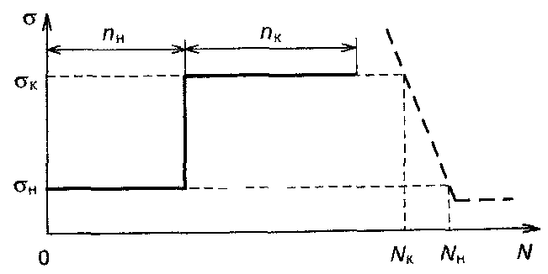

Рис. 3.5. Схема ускорения испытаний по методу «доламывания».

Формула для оценки остаточного ресурса при напряжении *σк*послеупрощения имеет вид:

${\overline{n}}_{K}≈μn_{Н}\left[{\left({\overline{N}}_{K}\right)}^{1-\lg{n_{Н}}\lg{{\overline{N}}_{K}}}-1\right],$ (3.10)

где:

${\overline{n}}_{K}$– математическое ожидание остаточного ресурса объекта при «доламывании» его контрольной нагрузкой *σк*;

– коэффициент, характеризующий поведение материала детали при однократной нагрузке;

$n_{Н}$– предварительная наработка объекта при эксплуатационнойнагрузке *σн*;

– средний ресурс объекта при форсированном напряжении *σн*;

– искомый средний ресурс изделия при нормальном напряжении*σн*.

Неизвестные параметры формулы (3.10) µ и *Nн* определяются методами итерации, последовательного приближения, максимума правдоподобия по результатам нескольких экспериментальных исследований с различными предварительными наработками *nнi*. При ожидаемое значение ресурса только в 2-3 раза превышает максимальную предварительную наработку.

Существуют модифицированные принципы «доламывания», отличающиеся большой точностью и стабильностью получаемых оценок усталостного ресурса с применением номограмм, позволяющих выбрать оптимальные относительные длительности предварительных наработок.

***Принципы прогрессивного форсирования нагрузок Про, Нэдэшана, Эномото и Локати*** применяются для ускоренного определения предела выносливости. Они основываются на постоянном росте форсированных нагрузок на объект испытаний во времени до достижения им предельного состояния.

При определении предела выносливости ***принципом Про*** испытывается не менее трёх серий образцов или деталей в условиях различных скоростей возрастания напряжений для каждой серии. Испытания всех серий начинают при одинаковом начальном напряжении. Скорость возрастания напряжения *γσ* обычно выбирается в диапазоне 50…500 Па/цикл. В результате испытаний получают для каждой скорости роста напряжений свои значения разрушающих напряжений *σpi*.

Искомое значение предела выносливости определяют путём экстраполяции экспериментальной зависимости разрушающего напряжения от скорости роста напряжений на основании следующего уравнения:

${\overline{σ}}_{р}=σ_{-1}+A∙α^{C},$ (3.11)

где:

– медиана разрушающих напряжений, соответствующих данной скорости;

– предел выносливости объекта испытаний при симметричном цикле нагружения;

*Α* – скорость возрастания амплитуды напряжения;

*А, С* – параметры.

Более широко применяется ***принцип Локати***, предназначенный для ускоренной оценки пределов выносливости при контрольных испытаниях различных объектов.

Принцип Локати предусматривает испытания объектов при ступенчатом увеличении нагрузки от начального уровня до разрушающего. Обработка результатов испытаний выполняется с применением линейной гипотезы накопления повреждений для получения ускоренной оценки предела выносливости *σ*R. При испытании партии из 5-6 деталей принцип Локати позволяет достичь коэффициента ускорения равного 25.

***Принцип «запросов»*** применяется при ускоренных испытаниях изделий на параметрическую надежность в тех случаях, когда отказ обуславливается достижением предельного уровня некоторым параметром, монотонно изменяющемся во времени.

Принцип «запросов» основан на чередовании нормального *Рн* (запрос) и форсированного *Рф* режимов нагружения (рис. 3.6). Ресурс объекта испытаний вырабатывается главным образом на ступенях форсированного нагружения. Испытания начинаю после приработки изделий и заканчивают на ступени с нормальным режимом. Длительность ступени нормального режима определяется условием накопления минимального изменения параметра *Δаmin*, который может быть достоверно измерен. Длительность нагружения на ступенях в процессе испытаний может увеличиваться или уменьшаться в зависимости от математического ожидания скорости изменения параметра и изменения скорости по мере выработки ресурса.

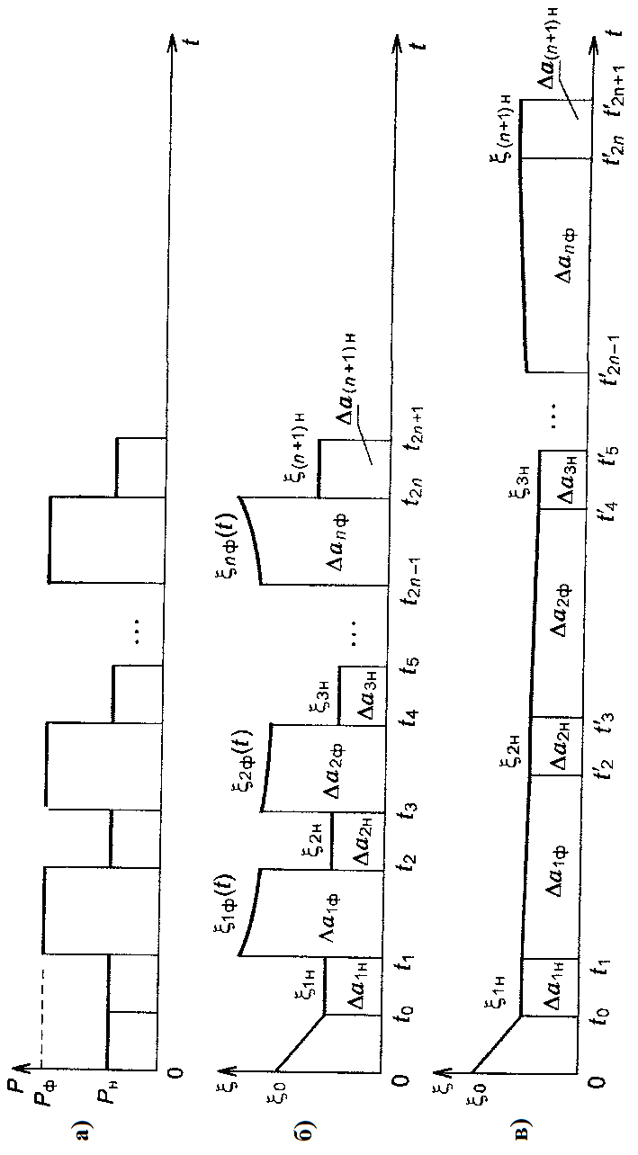

Рис. 3.6. Схема ускорения испытаний по принципу «запросов»:

а) схема нагружения; б) изменение скорости параметра надёжности в процессе испытаний;

в) схемы пересчёта результатов ускоренных испытаний на номинальный эксплуатационный режим.

Число нормальных ступеней нагружения *mн* ограничивается условием:

$2≤m_{н}≤\frac{a_{пр}-a_{0}}{∆a_{min}}.$ (3.11)

Целесообразно на каждой форсированной ступени проводить испытания с накоплением величины изменения параметра:

$∆a_{ϕ}=\frac{a_{пр}-a_{0}-m_{н}∆a_{min}}{m_{н}-1},$ (3.12)

где:

*апр* – максимально допускаемое значение контролируемого параметра;

*ао* – значение параметра после периода приработки.

В процессе испытаний постоянно контролируется скорость изменения параметра на ступенях нормального и форсированного нагружения.

Пересчёт величины параметра *Δаф*, накопленной на ступени форсированного нагружения, на нормальный режим выполняется методом «вытягивания площадей» под кривой скорости изменения параметра форсированного режима *ξiф* по известным из эксперимента скоростям изменения параметра перед началом *ξiн* и после окончания *ξ(i + 1)н* каждого *i*-го этапа форсирования.

В интервале *(t2 – t1)* накопленная величина изменения параметра на первом форсированном режиме составит:

$∆a_{1ϕ}=\int_{t_{1}}^{t_{2}}{ξ_{1ϕ}\left(t\right)dt.}$ (3.13)

Интервал времени *Δt1н* =*(t2 – t1)* нормального режима, соответствующий накопленной величине изменения параметра *Δа1ф* на форсированном режиме, определяется из следующего условия:

$\int_{t_{1}}^{t_{2}}{ξ_{1ϕ}\left(t\right)dt=0.5\left[ξ_{1н}+ξ_{2н}\right]\left({t^{'}}_{2}-t_{1}\right);}$ (3.14)

$Δt_{1н}=\frac{2}{ξ_{1н}+ξ_{2н}}\int_{t_{1}}^{t_{2}}{ξ_{1ϕ}\left(t\right)dt.}$ (3.15)

Интервал времени *Δt2н* нормального режима, соответствующий накопленной величине изменения параметра *Δа2ф* интервалу *(t4– t3)* форсированного режима, находят аналогично:

Δ $t_{2н}=\frac{2}{ξ_{2н}+ξ_{3н}}\int_{t_{3}}^{t_{4}}{ξ_{2ϕ}\left(t\right)dt.}$ (3.16)

В интервале *(t2n– t2n-1)* с накопленной величиной *Δаnф*:

.  
Δ $t_{nн}=\frac{2}{ξ_{nн}+ξ_{(n+1)н}}\int_{t_{2n-1}}^{t_{2n}}{ξ_{nϕ}\left(t\right)dt.}$ (3.17)

Величина ресурса объекта испытаний по параметру *а* в пересчёте на нормальный эксплуатационный режим составит:

$t_{2n+1}=t_{0}+t_{01}+Δt_{1н}+t_{23}+Δt_{2н}+…+Δt_{nн}+t_{\left(2n\right)\left(2n+1\right).}$ (3.18)

Коэффициент ускорения испытаний:

$K_{y}={{t'}_{2n+1}}/{t_{2n+1}} .$ (3.19)

Преимущества испытаний по принципу «запросов» заключается в высоких коэффициентах ускорения, в достаточной для практики точности оценки долговечности изделий и возможности получения достоверной информации при ограниченной выборке испытываемых изделий.

Модификацией принципа «запросов» является принцип испытаний, основанный на ступенчатом возрастании нагрузок на ступенях нормально нагружения в диапазоне эксплуатационных режимов работы от *Р1н* до *Рnн* (рис. 3.7).

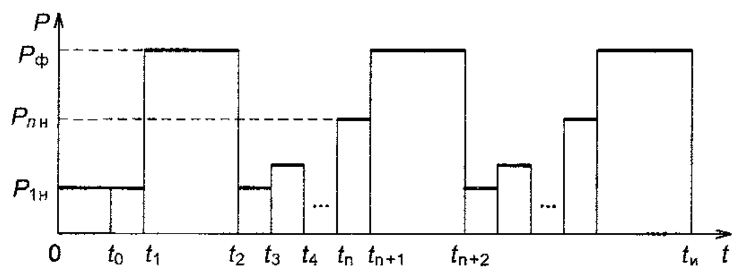

Рис. 3.7. Схема нагружения со ступенчато возрастающей эксплуатационной нагрузкой при ускоренных испытаниях

по принципу «запросов».

Это позволяет определить ресурс приборов по конкретному параметру в зависимости от режимов их работы.

Принцип испытаний и обработки полученных результатов лишь незначительно отличается от вышеизложенного. К недостаткам рассмотренного принципа можно отнести несколько меньшее значение коэффициента ускорения испытаний.

* 1. Организация стендовых ускоренных испытаний

Сложность и ответственность задач, решаемых современными приборами, предъявляют к их надежности очень высокие требования. Тем более, что эти же задачи требуют увеличение времени работы приборов с сохранение заданных исходных показателей надежности. Также необходимо отметить, что при больших заданных значениях времени работы приборов их вероятность безотказной работы должна быть не менее 0,97…0,99.

Испытательные стенды и экспериментальные установки, согласно таким высоким требованиям, должны обеспечивать следующие допустимые отклонения имитации воздействия внешних факторов: температуры ±3 °С; относительной влажности ±3 %; давления ±5 %; амплитуды вибрации ±15 %; частоты вибрации ±2 Гц на частотах 50 Гц; ±5 Гц на частотах выше 50 Гц; ускорение(вибрации, удары) ±20 %.

Для определения соответствия приборов Техническим заданиям необходимо проведение продолжительных испытаний над большими объемами выборок. Поэтому специфика организации стендовых ускоренных испытаний приборов заключается в необходимости одновременного решения двух задач, а именно, сокращения продолжительности испытаний и сокращения числа испытываемых образцов.

Сократить продолжительность испытаний можно рационально, используя законы математической статистики и общую теорию планирования эксперимента. Математическая основа метода должна базироваться на закономерностях процессов разрушения изделий при эксплуатации и испытаниях.

Для решения второй задачи необходимо привлечение априорной информацию физическом или статическом характере процессов старения, протекающих в приборах, измерительных системах и их элементах, и привлечение современных математических методов для оптимального использования статистических данных многофакторных экспериментов.

Исходя из этого, можно выделить три основных метода стендовых ускоренных испытаний приборов на надежность: метод форсированных испытаний, метод прекращения испытаний до наступления отказов и комбинированный метод.

Метод форсированных испытаний заключается в ужесточении их режимов, которое эквивалентно такому изменению вектора параметров эксплуатации, при котором увеличивается скорость протекания процессов износа изделий и в отдельных случаях самовосстановления. Для увеличения скоростей естественного старения изделий применяют изменение параметров внешних условий, а именно, температуры, давления, влажности и т.п.

Недостатками метода форсированных испытаний являются:

1) возможность существенного изменения физико-химических процессов старения или самовосстановления изделий;

2) практическая невозможность числовой оценки корреляции между значениями параметров испытаний, принадлежащих как увеличению скоростей параметров внешних условий*,* так и изменению вектора параметров эксплуатации, и параметрами скоростей протекания процессов старения, в особенности для вновь освоенных изделий или при изменении технологии производства изделий.

Из-за вышеприведённых особенностей метод форсированных испытаний можно применять только при сравнительных или контрольных испытаниях. Проведение определительных испытаний этим методом практически невозможно.

Форсированные испытания вновь разрабатываемых и серийно выпускаемых изделий организуются последующим этапам:

1) для обеспечения максимально возможного ускорения испытаний на основании статистических данных разрабатываются методики выбора форсирующих факторов и форсирующего режима. При этом физическая природа возникновения отказов должна оставаться неизменной;

2) определяются интервальные значения коэффициента ускорения и находятся законы распределения времени работы приборов до отказов;

3) в соответствии с принципом наследственности определяются динамика распределения и выясняются причины отказов во время нормальных испытаний;

4) определяются зависимости между вероятностями безотказной работы в нормальном и форсированном режимах;

5) формируются исходные данные для проведения форсированных ускоренных испытаний на надежность.

Метод прекращения испытаний до наступления отказов заключается в том, что на основе методов индивидуального прогнозирования развития процессов старения, определяется момент отказа. Сущность этого метода заключается в идентификации изменения текущего значения параметра γ(*t*) во времени, с последующим прогнозированием его значения в момент отказа. В качестве прогнозируемых величин могут быть применены либо параметры качества изделия, либо функции от этих параметров.

Основными недостатками метода прекращения испытаний до наступления отказов являются:

1) трудность нахождения определяющих надежность параметров;

2) практическая невозможность установления определяющих параметров допустимых значений объекта, что не позволяет прогнозировать момент наступления отказов;

3) малые значения коэффициентов ускорения, которые лежат, в основном, в пределах 2…3,5.

Однако, несмотря на упомянутые недостатки, метод прекращения испытаний до наступления отказов позволяет установить не только значение момента наступления отказов, но и их доверительные интервалы.

В силу изложенных особенностей метод прекращения испытаний до наступления отказов целесообразно применять в случае необходимости разделения изделий по качественным группам. Кроме того, применение этого метода ускоренных испытаний позволяет создать группу методов ускоренных неразрушающих испытаний.

Комбинированный метод ускоренных испытаний заключается в совместном применении двух вышеназванных методов.

Установлены и качественные изменения при совместном применении первых двух методов. Эти изменения позволяют избежать недостатки метода форсированных испытаний за счет параллельного проведения испытаний, предусмотренных научно-технической документацией.

Комбинированному методу ускоренных испытаний характерны следующие недостатки:

1) невозможность проведения одновременного испытания нескольких изделий;

2) сложность вычислительных процедур.

При анализе недостатков каждого метода ускоренных испытаний необходимо учитывать, что широкое применение вычислительной техники исключает все недостатки, связанные с большим объемом вычислений. Для повышения эффективности испытаний и снижения экономических затрат следует увеличивать объемы вычислений, если они приводят к упрощению или сокращению сроков самих испытаний.

При организации ускоренных испытаний большое значение имеет выбор воздействующих факторов: однофакторного (температура или влажность); многофакторного (температура, биологические факторы, давление или механические воздействия).

Постановку задачи, последовательность организации стендовых ускоренных испытаний приборов на надежность и определение параметров воздействующих факторов иллюстрирует схема последовательности организации стендовых ускоренных испытаний приборов на надежность на основе информационных потоков (рис. 3.8).

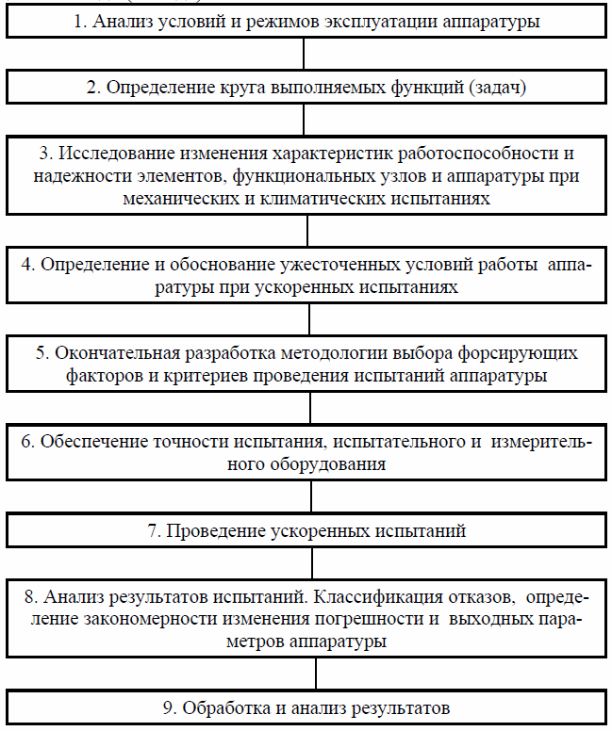

Рис. 3.8. Схема последовательности организации стендовых ускоренных испытаний приборов на надежность на основе информационных потоков.

Схема (рис. 3.8) наглядно показывает этапы последовательности организации стендовых ускоренных испытаний приборов на надежность, из которых, целесообразно подробнее рассмотреть первые шесть:

- на первом этапе проводится анализ условий эксплуатации приборов с последующим определением нормируемых и количественных показателей надежности;

- на втором этапе определяется круг функций и задач испытаний, по выполнению которых будет оценено качество функционирования приборов;

- на третьем этапе проводятся экспериментальные исследования надежности приборов, определяется значение параметров внешних воздействующих факторов, обеспечивающих предельную степень форсирования испытаний;

- на четвертом и пятом этапах на основании статистических данных в зависимости от конструкции приборов окончательно определяются форсирующие факторы и продолжительность испытаний, режим ускоренных испытаний на воздействие влажности и морского тумана;

- на шестом этапе обеспечиваются точность, допустимая предельная погрешность испытуемых приборов, средств контроля, измерения и испытаний.

# 4.РАБОЧАЯ МЕТОДИКА СТЕНДОВЫХ УСКОРЕННЫХ ИСПЫТАНИЙ НА БЕЗОТКАЗНОСТЬ БЛОКОВ РАДИОЭЛЕКТРОННОЙ АППАРАТУРЫ

4.1. Объект испытаний

Испытаниям подвергаются блоки радиоэлектронной аппаратуры, представляющей собой универсальный вторичный источник питания.

Объём выборки составляет 40 образцов универсальных вторичных источников питания.

Средняя наработка на отказ блоков универсальных вторичных источников питания должна быть не менее 16 000 часов в нормальных условиях эксплуатации.

Отказом универсальных вторичных источников питания считают такое состояние, при котором значение хотя бы одного из контролируемых параметров вышло за пределы установленных полей допусков.

4.2. Цель испытаний

Целью стендовых ускоренных испытаний на безотказность блоков радиоэлектронной аппаратуры является определение значения коэффициента ускорения стендовых испытаний, достижимое для форсированного режима, выбранного на этапе предварительных исследований.

4.3. Общие положения

Контролируемым параметром при проведении предварительных стендовых ускоренных испытаний является наработка на отказ и объём выборки не менее 30 образцов.

На испытания представляют образцы изделий, прошедших электротермо- тренировку и техническую проверку в объёме приёмосдаточных испытаний.

4.4. Условия и порядок ****проведения**** испытаний

Для проведения стендовых ускоренных испытаний универсальных вторичных источников питания применяют испытательное оборудование, которое обеспечивает диапазон заданных режимов испытаний.

Испытания проводят в двух режимах: в нормальном и в форсированном.

Параметры нормального режима испытаний:

- температура окружающей среды (25+2)ºС;

- относительная влажность (65+3)% при температуре 25ºС;

- давление 105 Па (760 мм. рт. ст.);

- термоциклирование выполнять три раза в течение установленного времени в диапазоне температур от -15ºС до 35ºС.

Параметры форсированного режима испытаний:

- температура окружающей среды в диапазоне от -60ºС до 70ºС;

- относительная влажность максимальная (93+3)% при температуре -60ºС;

- термоциклирование выполнять три раза в течение установленного времени в диапазоне температур от -60ºС до 80ºС;

- должно быть обеспечено дистанционное включение и выключение блоков.

Испытания в нормальном режиме проводят при неизменных давлении, влажности и температуре. Через каждые 237 часов испытаний проводят троекратное термоциклирование в течение трёх часов. При термоциклировании блоки находятся в нерабочем состоянии.

Испытания в форсированном режиме проводят циклически с циклом240 часов: 117 часов при повышенной температуре 70ºС и 117 часов при пониженной температуре -60ºС. В форсированном режиме изделия включают в работу периодически с продолжительностью работы 1 час и паузой 1 час.

Испытываемые блоки универсальных вторичных источников питания разбивают на пары и испытывают в нормальном режиме до наступления отказа хотя бы одного из блоков в каждой паре. После каждого отказа исправный блок пары переключают в форсированный режим и испытывают до отказа.

В процессе испытаний фиксируют наработку в моменты отказов изделий каждой пары.

В ходе испытаний контролируют следующие технические параметры:

- амплитуду выходного напряжения;

- уровень пульсаций выходного напряжения.

Замеры технических параметров осуществляют после каждого цикла термоциклирования и через каждые 10 часов в процессе работы при постоянной температуре. Результаты замеров фиксируют в журнале испытаний.

4.5. Оцениваемые показатели

Оцениваемым показателем является коэффициент ускорения *Ку* и его верхняя и нижняя границы, достижимые при выбранном форсированном режиме.

4.6. Обработка, анализ и оценка результатов испытаний

Обработку, анализ и оценку результатов испытаний осуществляют в следующей последовательности:

1.Фиксируют первое значение коэффициента *К=1*.

2. Используя зарегистрированные в журнале испытаний данные о наработках каждого изделия до отказа, определяют прогнозируемые значения моментов отказа второго изделия каждой пары в нормальном режиме испытаний.

3. Составляют объединённый вариационный ряд из наработок первого изделия каждой пары и полученных прогнозируемых значений моментов отказа второго изделия каждой пары в нормальном режиме в порядке возрастания их значений.

4. Для вариационного ряда рассматривают ранги.

5. Вычисляют значение ранговой статистики для *К=1*.

6. Задают новое значение коэффициента *К*, увеличив его на величину шага *ΔК=0,1*.

7. Последовательно с выбранным шагом *ΔК=0,1*, перебирают разные значения *Кi=1+i·ΔК*, где *i=1, 2, …*

8. Вычисления продолжают до того значения *К=Ко*, после которого начинает возрастать значение ранговой статистики. Значение *Ко* принимают в качестве коэффициента ускорения стендовых испытаний универсальных вторичных источников питания *Ку*, т. е. *Ку=Ко*.

9. Находят верхнюю и нижнюю границы коэффициента ускорения стендовых испытаний универсальных вторичных источников питания *Ку*.

4.7. Материально-техническое и метрологическое обеспечение

1. Пульт проверки изделий – 40 штук.

2. Источник питания – 40 штук.

3. Термокамера – 1 штука.

4.8. Отчётность

Результаты стендовых ускоренных испытаний универсальных вторичных источников питания по изложенной выше методике оформляют научно-техническим отчётом, в котором приводят статистические данные, параметры режимов циклограмм и полученное значение коэффициента ускорения *Ку*.

Исходными данными являются:

1. Число пар изделий – 20.

2. Моменты отказов изделий пар:

первого изделия: второго изделия:

3065,3 3707,2

3954,0 15500,9

577,4 2188,9

1873,5 6104,9

5769,9 7114,8

31116,3 32239,5

11212,0 24058,7

13902,4 19319,3

198,4 1243,9

297,0 918,1

2411,7 8417,4

19437,2 22139,1

2843,6 3324,2

5108,9 6898,9

4132,9 9999,9

11337,3 19714,0

12810,1 13435,9

31828,1 34929,1

2136,6 3480,8

4703,1 9230,2

3. Уровень доверия для доверительного интервала – 0,8.

Результаты компьютерной обработки исходных данных по изложенной выше методике:

1. *Ку* = 4,8.

2. *Ку.нижн.* = 2,3.

3. *Ку.верхн.* = 19,8.

4. Уровень значимости проверяемой гипотезы – 0,99696.

# 5. АВТОМАТИЗАЦИЯ СТЕНДОВЫХ УСКОРЕННЫХ ИСПЫТАНИЙ ПРИБОРОВ НА НАДЕЖНОСТЬ

5.1.Основные направления автоматизации испытаний

Автоматизация стендовых ускоренных испытаний приборов на надежность осуществляется по двум основным направлениям:

1. Путём создания специализированных экспериментальных установок (стендов) для контроля качества и статистической оценки свойств материалов по стандартизированным методикам, обеспечивающим автоматическое управление режимами испытаний, централизованный сбор информации в многоточечных системах и обработку однотипных результатов испытаний, что характерно для испытаний массовых видов изделий.

2. Путём применения универсального оборудования с мобильной структурой, легко приспосабливаемой для решения различных задач, что характерно при проведении многофакторных испытаний по программам, которые могут изменяться или совершенствоваться в процессе испытаний.

Автоматизация стендовых ускоренных испытаний приборов на надежность дает возможность:

− повысить эффективность разработок новых приборов и уменьшить затраты на их отработку;

− получить качественно новые результаты, достижение которых принципиально невозможно без использования автоматизированных систем исследований;

− повысить оперативность в получении, обработке и использовании информации о качестве и надежности приборов.

Наиболее важными составными частями автоматизируемых контрольно-испытательных стендов являются механизмы, выполняющие следующие функции:

− подача объекта к месту контроля или испытания;

− ориентация и закрепление изделия;

− включение изделия в измерительную и контрольную схему;

− выполнение заданной программы контроля или испытаний;

− фиксация результатов испытаний;

− выключение испытываемого изделия из измерительных и контрольных схем;

− открепление изделия;

− съем изделия с места испытаний;

− транспортирование объекта на следующую операцию.

В соответствии с этим в структурную схему автомата или полуавтомата для контроля или испытания объекта входят следующие функциональные узлы:

− механизмы перемещения и ориентации;

− устройства закрепления и включения приборов в измерительную и контрольную схему;

− блок задания испытательных режимов по принятой программе;

− преобразователи и усилительно-измерительные устройства для измерения показаний при контроле или испытании приборов;

− записывающие устройства, фиксирующие результаты испытаний;

−отбраковывающие устройства;

− системы защиты для остановки всего процесса;

− устройства для транспортирования приборов на следующую операцию.

Техническое задание (ТЗ) на разработку автоматизированной системы испытаний содержит:

− перечень функций автоматизированной системы испытаний с её краткой характеристикой;

− характеристики необходимой точности и быстродействия, выполнения каждой функции и их совокупности;

− значение показателей надежности для системы и реализуемых ею отдельных функций;

− режимы функционирования по реализации каждой управляющей функции;

− характеристики совместимости автоматизированной системы испытаний со сменными системами;

− сведения об условиях эксплуатации автоматизированной системы испытаний и ее составных частей;

− метрологические характеристики измерительных каналов;

− эргономические требования к автоматизированной системы испытаний;

− требования по численности и квалификации оперативного и обслуживающего персонала.

5.2.Структура автоматизированных систем испытаний

Автоматизированные системы испытаний являются звеньями общей интегрированной системы автоматизации современных приборостроительных предприятий. Пример иерархии автоматизированных систем одного из подобных предприятий показан на рисунке 5.1.

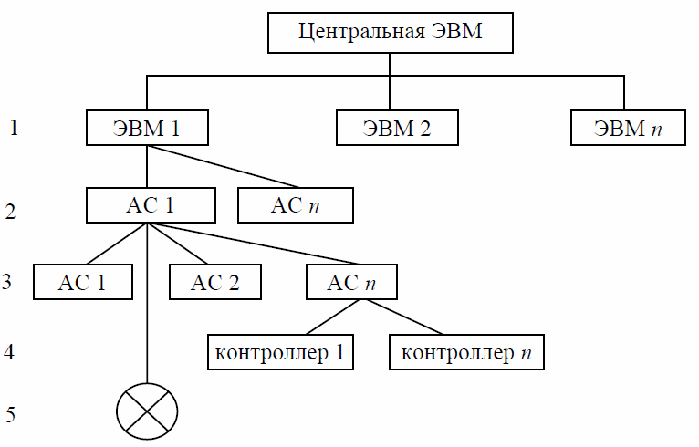

Рис. 5.1. Иерархия автоматизированных систем.

На пятом уровне находятся исполнительные механизмы и датчики, сигнал с которых поступает на четвёртый уровень контроллеров, и далее на третий уровень автоматизированных систем испытаний. Несколько автоматизированных систем третьего уровня объединяются в системы более высокого второго уровня, которые передают обобщённую информацию на первый уровень, соответствующий уровням цехов, отдельных производств или научных центров. И затем информация поступает на центральный сервер предприятия. Такая иерархия позволяет контролировать с одной стороны практически каждый преобразователь с центрального сервера и в тоже время не загружает его управлением участками среднего звена, позволяя руководству предприятия сосредоточиться на масштабном планировании и управлении предприятием.

Автоматизированные системы испытаний (АСИ) могут быть соединены по следующим структурным схемам: радиальной, кольцевой и радиально-кольцевой.

Радиальная структурная схема (рис. 5.2) обладает высоким быстродействием и независимым снятием показаний с исполнительных механизмов и датчиков. Однако ей свойственна высокая стоимость, низкая ремонтопригодность, а из-за большого количества сигнальных и управляющих каналов, и надежность.

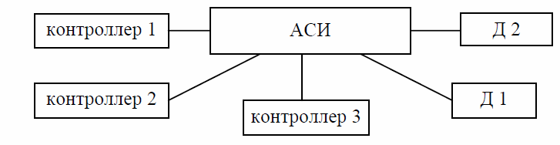

Рис. 5.2. Радиальная структурная схема.

Эта структурная схема реализуется только в исследовательских автоматизированных системах испытаний.

В кольцевой структурной схеме (рис. 5.3) все датчики и управляющий сервер объединены в управляющее кольцо, и сигнал последовательно передается от модуля к модулю.

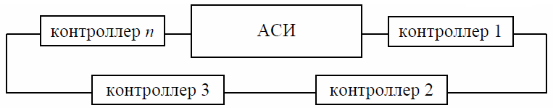

Рис. 5.3. Кольцевая структурная схема.

Автоматизированные системы испытаний, построенные по кольцевой структуре, обладают достаточно низким быстродействием и при выходе из строя хотя бы одного из блоков измерения останавливаются, при этом они дешевы и часто применяются в системах, где не требуется высокое быстродействие.

Преобладающими в настоящее время являются автоматизированные системы испытаний, построенные по радиально-кольцевой структуре (рис. 5.4).

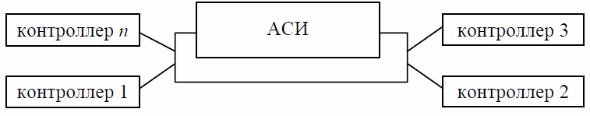

Рис. 5.4. Радиально-кольцевая структурная схема.

Эта компоновка автоматизированной системы испытаний при относительно малом количестве сигнальных каналов позволяет построить структуру с приемлемым быстродействием и не зависит от выхода из строя отдельных элементов систем.

Автоматизированные системы испытаний включают в себя следующее:

- техническое обеспечение(совокупность взаимодействующих и объединенных в единые целые устройства получения, ввода, подготовки, обработки, хранения, регистрации, вывода, отображения, использования, передачи информации и средств реализации управляющих воздействий автоматизированных систем испытаний);

- математическое обеспечение(методы, математические модели, алгоритмы функционирования автоматизированных систем испытаний и решения отдельных задач испытаний);

- программное обеспечение(программы, необходимые для реализации всех функций автоматизированных систем испытаний);

- информационное обеспечение(нормативно-справочная документация, содержащая описание стандартных испытательных процедур и типовых управляющих решений, форма предоставления и организации данных автоматизированных систем испытаний, в том числе формы документов в виде программ и протоколов обмена данными);

- лингвистическое обеспечение(тезарусы, языки описания и манипулирования данными, управления процессами испытаний и программирования);

- организационное обеспечение(совокупность правил и предписаний, устанавливающих структур и их подразделений, и требуемое взаимодействие персонала автоматизированных систем с комплексом технических средств и между собой);

- методическое обеспечение(документация, в которой содержится состав, правила отбора и эксплуатации автоматизированных испытательных комплексов, последовательность операций, реализующих типовые процедуры контроля и испытаний, инструкции по работе с оборудованием);

- метрологическое обеспечение (метрологические средства и инструкции по их применению).

К техническому обеспечению автоматизированных систем испытаний предъявляются следующие требования:

1) комплекс технических средств автоматизированных систем испытаний должен быть достаточен для реализации всех функций, установленных в техническом задании на систему;

2) в комплекс технического оборудования автоматизированных систем испытаний должны входить технические средства, необходимые для наладки и проверки работоспособности технических средств и запасные приборы;

3) технические средства автоматизированных систем испытаний должны иметь срок службы не менее шести лет, а их технические характеристики должны обеспечивать взаимозаменяемость одноименных средств без изменения и регулировки остальных;

4) структура и характеристики технических средств автоматизированных систем испытаний должны обеспечивать принцип автоматизации и обеспечивать возможность модернизации;

5) техническое обеспечение автоматизированных систем испытаний должно быть надежным, устойчивым к внешним воздействиям, нестабильности источников питания и создавать минимальный уровень промышленных помех.

Математическое обеспечение должно иметь возможность связать все применяемые модели в единое целое и рассматривать автоматизированную систему испытаний как единый объект (рис. 5.5).

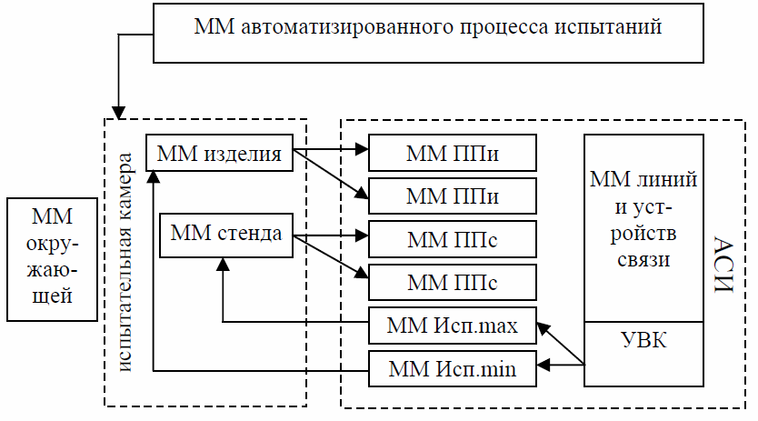

Рис. 5.5. Структура математического обеспечения автоматизированных систем испытаний: ММ – математическая модель; ППс – первичный преобразователь стенда; ППи – первичный преобразователь изделия.

В состав программного обеспечения автоматизированных систем испытаний входят общее программное обеспечение, которое включает программы и операционные системы, и обслуживающие стандартные программы.

# 6. ПРОГРАММА И МЕТОДИКА СТЕНДОВЫХ УСКОРЕННЫХ ИСПЫТАНИЙ НА СОХРАНЯЕМОСТЬ НА ПРИМЕРЕИМИТАТОРА СИГНАЛОВ ДАТЧИКОВ

6.1. Объект испытаний

Испытаниям подвергается имитатор сигналов датчиков (рис. 6.1), предназначенный для применения в качестве составной части контрольно-проверочной аппаратуры телеметрических систем и приборов.



Рис. 6.1. Имитатор сигналов датчиков.

Имитатор сигналов датчиков изготовлен в герметичном исполнении.

В техническом задании на прибор установлены следующие условия его хранения:

1) прибор должен упаковываться в штатную тару;

2) требования к консервации, упаковке, маркировке должны соответствовать ГОСТ 0.014-78, ГОСТ 9.014-78, ГОСТ В 9.001-72;

3) тара может быть негерметичной;

4) прибор должен сохранять свои характеристики после хранения в условиях (+5…+35)0С и влажности 80% при 200С;

5) гарантийный срок хранения 10 лет;

6) прибор должен допускать хранение в составе контрольно-проверочной аппаратуры в течение 1 года согласно требованиям ГОСТ 16350-80.

Для определения показателей сохраняемости имитатора сигналов датчиков проводят его стендовые ускоренные испытания на сохраняемость при хранении в отапливаемых помещениях.

6.2. Цель испытаний

Стендовые ускоренные испытания на сохраняемость имитатора сигналов датчиков при хранении в отапливаемых помещениях проводятся с целью:

- определения показателей сохраняемости прибора и оценки его соответствия требованиям технического задания в части условий и длительности хранения;

- анализа характера отказов и повреждений для разработки рекомендаций по устранению возможных причин их возникновения.

6.3. Общие положения

Стендовые ускоренные испытания имитатора сигналов датчиков на сохраняемость проводятся в рамках предварительных испытаний в соответствии с ГОСТ РВ 20.57.304 –98.

Ускоренные испытания проводятся путем форсирования климатического фактора (температуры), приводящего к интенсификации деградационных процессов.

Перечень документации, необходимой для проведения испытаний, указан в таблице 6.1.

Таблица 6.1.

|  |  |  |
| --- | --- | --- |
| Наименование | Обозначение | Примечание |
| Аппаратура, приборы, устройства и оборудование военного назначения.  Методы оценки соответствия требованиям к надежности | ГОСТ РВ 20.57.304-98 |  |
| Порядок назначения норм и проведения ускоренных испытаний на сохраняемость. | ГОСТ В 25976-83 |  |

6.4. План проведения испытаний

При стендовых ускоренных испытаниях на сохраняемость имитатор сигналов датчиков подвергают воздействию климатических факторов.

Статистические параметры климатических факторов определяют из условий хранения и задают в соответствии с таблицей 6.1.

Режим и длительность ускоренных испытаний определяют в расчете на один год естественного хранения (годовой цикл испытаний).

Количество годовых циклов испытаний должно соответствовать количеству лет заданного срока сохраняемости (10 циклов).

Прибор, изготовленный в герметичном исполнении и законсервированный с использованием влагопоглотителя, подвергают испытаниям на тепловое старение.

При ускоренных испытаниях на тепловое старение воспроизводят основной климатический фактор: повышенная температура.

При назначении режимов ускоренных испытаний учитывается место хранения: отапливаемые (хранилища) помещения.

Температуру испытаний *Tи* выбирают из условия автомодельности ускоренных испытаний естественному хранению с учетом максимально допустимых температур. Условия автомодельности и методы их проверки являются инструментом проверки приемлемости форсированного режима как ускоряющего испытания, который выбирается при проведении так называемых предварительных ускоренных испытаний. Значение выбрано из ряда рекомендуемых и составляет 343 К (690С).

Расчет времени ускоренных испытаний прибора на сохраняемость при хранении произведен в соответствии с требованиями ГОСТ РВ20.57.304-98 (см. табл.6.1).

Длительность ускоренных испытаний прибора на тепловое старение рассчитывается по следующей формуле:

$$τ_{и}=\sum_{j=1}^{N}{τ_{иj}}=\frac{1}{λ_{xp}(T_{и})}\sum_{j=1}^{N}{{λ_{xp}(T_{j})τ}_{xpj}},$$

(6.1)

где:

τи – длительность ускоренных испытаний, имитирующих один год естественного хранения в условиях положительной температуры, час.;

τиj – длительность ускоренных испытаний, имитирующих хранение аппаратуры в j-том интервале положительных температур Тхрjв течение времени τхрj, час.;

τхрj – продолжительность существования j-го интервала положительных температур в течение одного года в условиях естественного хранения, час.;

Tj – среднее значение положительной температуры в j-том интервале температур в условиях естественного хранения, К;

Tи – температура испытаний, К;

λхр (Tи) – интенсивность отказов аппаратуры при положительной температуре испытаний Ти , 1/час.;

λхр (Tj) – интенсивность отказов электронных радиотехнических изделий (ЭРИ) при температуре хранения Тj, 1/час.;

N – число принятых интервалов температуры для условий естественного хранения.

Интенсивность отказов аппаратуры при положительной температуре хранения и испытаний рассчитывается по формуле:

$$λ_{xp}\left(T\right)=\sum_{k=1}^{r}{n_{k}}∙λ_{xpk}\left(T\right)=\sum_{k=1}^{r}{n_{k}}∙λ_{xTk}e^{B_{k}\left(T\right)\left[1/{T_{xT}}-1/T\right]}.$$

(6.2)

Для ЭРИ четвертого и пятого поколений формула 6.2 принимает вид:

$$\sum_{k=1}^{r_{1}}{n_{k}}∙λ_{xpk}\left(T\right)=\sum_{k=1}^{r_{1}}{n_{k}}e^{{A_{1k}\left(T\right)-B}_{1k}\left(T\right)},$$

(6.3)

где:

λхрk(T) – интенсивность отказов k-го типа ЭРИ при температуре хранения и испытаний Т, 1/час.;

TxT – средняя температура при хранении в отапливаемых хранилищах, равновероятно размещенных по территории Российской Федерации, К;

λхTk – средняя по группе ЭРИ интенсивность отказов, 1/час.;

Bk(T) – энергетическая функция k-го типа ЭРИ третьего поколения, определяемая на основании анализа и обобщения опытных данных по сохраняемости ЭРИ в условиях эксплуатации и испытаний, характеризующая зависимость скорости его старения от температуры, К;

А1k(T) – функция предэкспонент k-типа, определяемая на основании анализа и обработки данных по сохраняемости в условиях эксплуатации и испытаний, и характеризующая совместно с энергетической функцией зависимость скорости старения ИС от температуры;

B1k (T) – энергетическая функция k-го типа;

r – количество типов ЭРИ третьего поколения в аппаратуре;

r1 – количество типов интегральных микросхем в аппаратуре.

К ЭРИ первого поколения относили радиоэлектронную аппаратуру, построенную на электровакуумных лампах.

Ко второму поколению относили ЭРИ, основу которых составляли полупроводниковые приборы.

К третьему поколению ЭРИ определили интегральные схемы среднего уровня интеграции. В ЭРИ резко уменьшилось количество элементов и соединений между ними. В связи с этим во много раз уменьшились масса и габариты, повысилась надежность и функциональность радиоэлектронных изделий.

Четвертое поколение – это ЭРИ, построенные с использованием интегральных схем повышенной степени интеграции. ЭРИ, в которых применяются большие интегральные схемы с программируемой логикой (микропроцессорные комплекты), позволяющие использовать цифровую обработку информации.

В настоящее время развиваются ЭРИ пятого поколения, в которых находят применение приборы функциональной электроники.

В качестве среднего значения положительной температуры принимаем среднегодовую температуру в отапливаемых хранилищах, расположенных повсеместно по территории Российской Федерации и равную 285,4ºК, согласно требованиям ГОСТ В 25976-83.

Для расчетов режимов ускоренных испытаний приборов используют обобщенные данные по продолжительности существования температур в отапливаемом хранилище по климатическим районам Российской Федерации, представленные в ГОСТ В 25976-83.

Далее представлен результат расчета длительности стендовых ускоренных испытаний, имитирующий один год естественного хранения имитатора сигналов датчиков.

В таблице 6.2 представлен элементный состав и характеристики кинетики старения имитатора сигналов датчиков, приведённые в ГОСТ РВ20.57.304-98.

Таблица 6.2.

|  |  |  |  |
| --- | --- | --- | --- |
| **ЭРИ** | **шт** | **λхр (Т285,4К),**  **1/ч** | **Характеристики кинетики старения** |
| P1-12 | 211 | 7,35E-10 | В(Т)=12108-21,729Т-0,145Т2 +0,000378Т3 |
| К53-56 | 46 | 3,5E-09 | В(Т)=32795-75,06Т |
| К10-17в | 201 | 1,913E-09 | В(Т)=29916-49,85Т-0,3572Т2+0,000837Т3 |
| 2Т665А9 | 4 | 1,15E-09 | В(Т)=50905-103,485Т-0,57167Т2+0,001414Т3 |
| 2Т664А9 | 2 | 1,152E-09 | В(Т)=50905-103,485Т-0,57167Т2+0,001414Т3 |
| 2Т384АМ-2 | 16 | 1,444E-08 | В(Т)=50905-103,485Т-0,57167Т2+0,001414Т3 |
| 2Д918Б-1 | 12 | 2,4E-10 | В(Т)=168534-972,862Т+1,5588Т2-0,000282Т3 |

Продолжительность существования температур в зоне хранения приборов представлена в таблице 6.3.

Таблица 6.3.

|  |  |
| --- | --- |
| Отапливаемое хранилище | |
| Тj, K | j, ч |
| 275,5 | 637 |
| 280,5 | 2694 |
| 285,5 | 2622 |
| 290,5 | 1686 |
| 295,5 | 787 |
| 300,5 | 170 |
| 305,5 | 151 |
| 310,5 | 19 |

С учетом приведенных данных таблиц 6.2 и 6.3, длительность ускоренных испытаний на тепловое старение аппаратуры определенная по формуле 6.1 составляет:

τи = 215 часов (9 суток).

Продолжительность испытаний имитатора сигналов датчиков при годовом испытательном цикле приведена в таблице 6.4.

Таблица 5.4.

|  |  |  |
| --- | --- | --- |
| Виды воздействующих факторов | Характеристики воздействующих факторов | Величины воздействующих факторов |
| Повышенная температура | Температура, ºС | +(70 ± 2) |
| Относительная влажность, % | Не нормируется |
| Продолжительность воздействия, сутки. | 9 |

6.5. Условия и порядок проведения испытаний

Испытания на тепловое старение проводят в климатических камерах, обеспечивающих управление режимами по температуре.

Значение абсолютной влажности в камере не должно превышать 110 г/м3.

Испытания на тепловое старение проводят следующим образом:

1. Перед испытаниями проводят внешний осмотр имитатора сигналов датчиков.

2. Проверяют функционирование имитатора сигналов датчиков в нормальных условиях.

3. Проводят испытания имитатора сигналов датчиков при всех видах воздействий в выключенном (не нагруженном) состоянии в штатной таре.

4. Помещают имитатор сигналов датчиков в термокамеру. В течение3 часов температуру в камере доводят до (70+2)ºС. Выдерживают прибор при этом значении температуры в течение 9 суток.

5. Через 9 суток температуру в камере доводят до нормальной. Выдерживают имитатор сигналов датчиков в течение 3 часов и открывают камеру.

6. Извлекают имитатор сигналов датчиков из упаковки. Проверяют.

7. Повторяют 9 раз проверку.

Имитатор сигналов датчиков считается выдержавшей испытания на сохраняемость, если:

а) количественные показатели сохраняемости соответствуют тем, которые установлены в техническом задании;

б) все отказы и повреждения прибора, выявленные в процессе и после хранения, были устранены силами, средствами и в порядке, предусмотренными в эксплуатационной документации;

в) при проверке технического состояния прибора по окончании испытаний состояние металлических поверхностей и покрытий, лакокрасочных покрытий, пластмасс, резинотехнических изделий и упаковки соответствует нормам, установленным в техническом задании.

6.6. Метрологическое, программное и материально-техническое обеспечение испытаний

Для проведения испытаний применяют стандартное оборудование, которое к началу испытаний должно быть аттестовано в соответствии с ГОСТ Р8.568-97.

К стендовым ускоренным испытаниям на сохраняемость разрешается допускать лиц, ознакомленных с инструкцией по технике безопасности при работе с высоким напряжением.

Для проведения стендовых ускоренных испытаний на сохраняемость должна быть создана квалификационная комиссия.

Материально-техническое обеспечение испытаний на надежность, совмещенных с другими испытаниями имитатора сигналов датчиков, осуществляется в порядке, установленном для предварительных испытаний.

6.7. Отчётность

Результаты испытаний заносятся в журнал испытаний. Журнал является основным документом и ведётся в одном экземпляре.

При проявлении отказов в приборе в процессе ускоренных испытаний комиссия обязана:

- провести тщательный анализ прибора для выявления отказавших элементов и установления причин (механизмов возникновения) отказов;

- дополнительно для конкретного отказавшего элемента с учетом его энергетической функции рассчитать длительность ускоренных испытаний, которая соответствует назначенной длительности естественного хранения прибора, если причиной отказа признаны условия ускоренного хранения;

- сравнить фактическую длительность ускоренных испытаний до наступления отказа прибора с расчетной длительностью ускоренных испытаний комплектующего изделия. Если расчетная длительность оказалась больше фактической длительности ускоренных испытаний прибора, то отказ учитывают; если расчетная длительность меньше или равна фактической, то это равносильно тому, что при испытаниях для комплектующего изделия проимитирована длительность естественного хранения большая, чем назначенная для прибора, и отказ следует не учитывать.

Отказы, причины возникновения которых, не вызваны условиями хранения, не учитывают.

Если в процессе проведения испытаний будут выявлены отклонения от нормы, не влияющие на дальнейшее проведение испытаний, ведущим конструктором и разработчиком по согласованию с представителем заказчика принимается решение о дальнейшем проведении испытаний, а выявленные отклонения должны быть занесены в графу "Отклонения" в журнале испытаний.

По выявленным отклонениям ведущий конструктор и разработчик обязаны принять техническое решение, о чём должна быть сделана запись в графе "Принятое решение" в журнале испытаний.

После проведения испытаний комиссия делает вывод о соответствии или несоответствии имитатора сигналов датчиков требованиям настоящей программе

По окончании испытаний выпускается протокол.

# СПИСОК ЛИТЕРАТУРЫ

1. ГОСТ27.002-89. Надежность в технике. Основные понятия. Термины и определения.

2. ГОСТ В 25976-83.Порядок назначения норм и проведения ускоренных испытаний на сохраняемость при хранении.

3. ГОСТ РВ 20.57.304-98. Аппаратура, приборы, устройства и оборудование военного назначения. Методы оценки соответствия требованиям к надежности.

4. *Серегин М.Ю.* Организация и технология испытаний: в 2 ч.: Учебное пособие. Тамбов: Изд-во Тамб. гос. техн. ун-та, 2006.

5. *Серегин Н. Г.* Нагрузочно-имитирующие устройства испытательных стендов для исследования надежности механизмов фрезерных станков: Инженерный вестник. М.: Изд-во МГТУ им. Н. Э. Баумана, №08, 2014.

6. *Амалицкий В. В., Бондарь В. Г., Волобаев А. М., Воякин А. С.* Надежность машин и оборудования лесного комплекса: Учебник. М.: МГУЛ, 2002. – 279 с.: ил.

# ПРИЛОЖЕНИЕ

1. Экспериментальный стенд для испытаний настольного типа

Экспериментальный стенд настольного типа оснащен Т-образной основой и силонагружателем, установленным на верхней траверсе. Силовая рама, управление и дисплей размещены на столе и обеспечивают приспособляемость системы для выполнения статических и динамических испытаний. Данный стенд доступен в диапазоне нагрузок от 5 до 50 кН. Этот стенд легко инсталлируем и, обычно, не требует дополнительных средств, таких как охлаждение.



**Стандартные технические характеристики:**

-рабочая частота от 0 до 100 Гц.

-гибкость управления;

-максимальная нагрузка 5/10/15/25/50 кН;

-ход штока от +/-50 до +/-100 мм;

-пригодность к использованию разных видов захватов и приспособлений;

-пониженный шум.

**Решаемые прикладные задачи:**

-усталостный рост трещины;

-механика разрушения;

-испытания при комнатных температурах;

-испытания при высоких температурах;

-испытания в агрессивной среде;

-растяжение/сжатие;

-мало- и многоцикловая усталость;

-измерения демпфирующей силы;

-твердость материалов;

-требования и задачи исследовательской индустрии.

Спецификация

|  |  |  |
| --- | --- | --- |
| Модель | Bi-01-100-2СТТ | Bi-01-101-2СТТ |
| Максимальная нагрузка | 5/10/15/25кН | 50 кН |
| Расстояние между колоннами | 400 мм | 400 мм |
| Максимальный просвет | 700 мм | 700 мм |
| Высота силовой рамы | 1 500 мм | 2 000 мм |
| Размеры стола | 550х350 мм | 1 000х750 мм |
| Количество колонн | 2 | 2 |
| Масса | 200 кг | 300 кг |

2. Испытательный рамочный нагрузочный стенд

Испытательный рамочный нагрузочный стенд – это экономически выгодное решение для проведения статических и динамических испытаний с малыми нагрузками. Выполненный в компактной форме, нагрузочный стенд может быть размещён на лабораторном столе или полу, не занимая больших лабораторных или производственных площадей. Данный стенд не только крайне компактен, но и обеспечивает полный функционал для проведения испытаний, включающий в себя:

- cиловой привод с диапазоном нагрузки от 15кН до 25 кН;

- возможность испытаний материалов низкой прочности;

- размещение заготовок нестандартного размера;

- возможность выполнения растяжения, сжатия, сгибания и усталостных испытаний; специальные биомедицинские тесты; проверка на долговечность небольших по размеру элементов;

- большое расстояние между колоннами позволяет расположить дополнительные приспособления: климатические камеры и печи.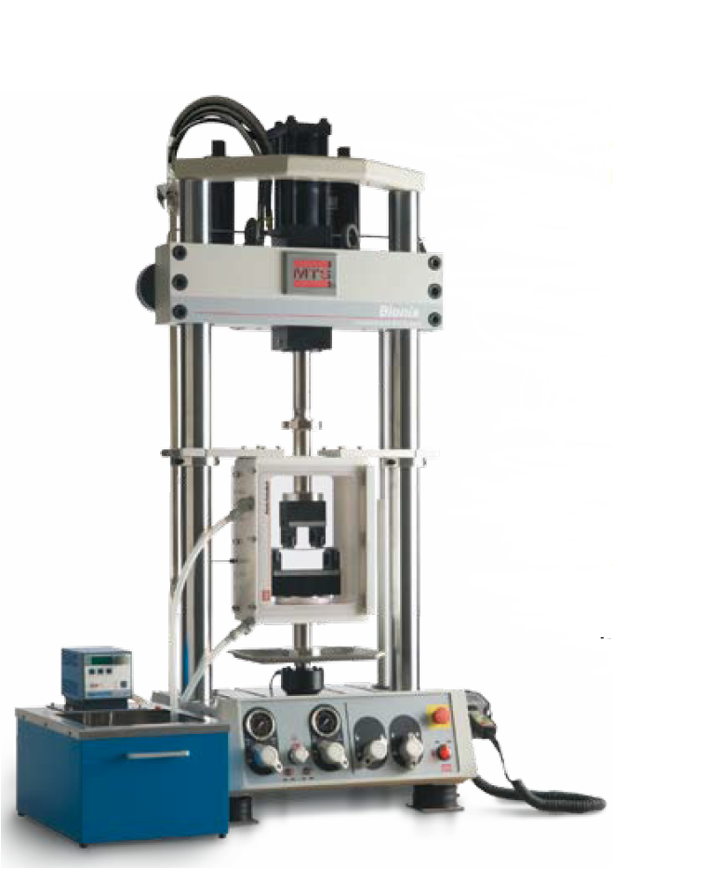

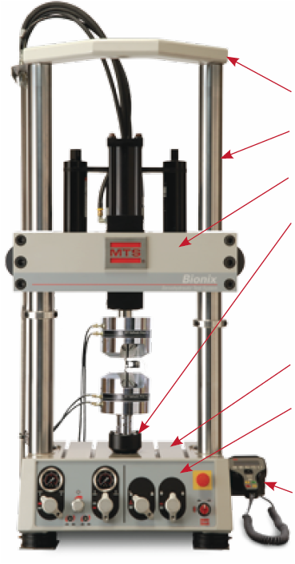

**Съемная балка**

**Высокоточные колонны**

**Промежуточная балка высокой степени жесткости**

**Установочный узел**

**Базовые направляющие**

**Панель управления**

**Пульт дистанционного управления**

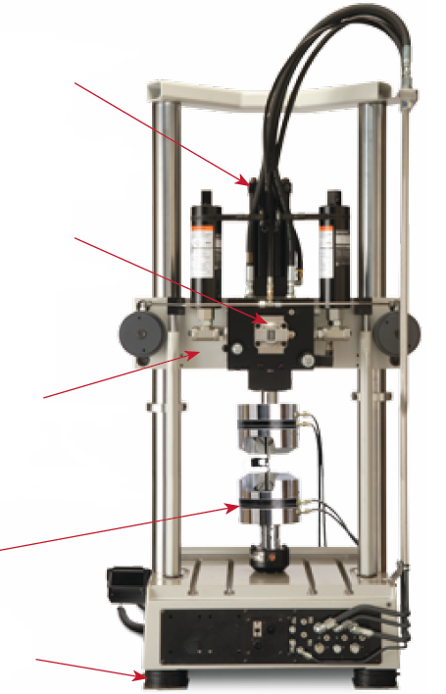

**Привод с широким диапазоном вариации нагрузки**

**Устройство дросселирования гидравлического давления**

**Дополнительные гидросиловые двигатели перемещения промежуточной балки**

**Приспособления для крепления испытываемых образцов**

**Съемная регулируемая пневматическая виброизоляционная опора**

ОГЛАВЛЕНИЕ

1. ИСПЫТАНИЯ ПРИБОРОВ НА НАДЕЖНОСТЬ 3

1.1. Виды, цели и задачи испытаний приборов на надежность 3

1.2. Объекты испытаний на надежность 4

1.3. Планирование испытаний приборов на надежность 7

2. СТЕНДОВЫЕ ИСПЫТАНИЯ ПРИБОРОВ НА НАДЕЖНОСТЬ 10

2.1. Основные положения стендовых испытаний 10

2.2. Этапы стендовых испытаний 11

2.3. Режимы стендовых испытаний 12

3. ОСОБЕННОСТИ УСКОРЕНИЯ СТЕНДОВЫХ ИСПЫТАНИЙ ПРИБОРОВ НА НАДЕЖНОСТЬ 14

3.1. Принципы ускорения стендовых испытаний 14

3.2. Организация стендовых ускоренных испытаний 26

4.РАБОЧАЯ МЕТОДИКА СТЕНДОВЫХ УСКОРЕННЫХ ИСПЫТАНИЙ НА БЕЗОТКАЗНОСТЬ БЛОКОВ РАДИОЭЛЕКТРОННОЙ АППАРАТУРЫ 30

4.1. Объект испытаний 30

4.2. Цель испытаний 30

4.3. Общие положения 30

4.4. Условия и порядок проведения испытаний 30

4.5. Оцениваемые показатели 31

4.6. Обработка, анализ и оценка результатов испытаний 31

4.7. Материально-техническое и метрологическое обеспечение 32

4.8. Отчётность 32

5. АВТОМАТИЗАЦИЯ СТЕНДОВЫХ УСКОРЕННЫХ ИСПЫТАНИЙ ПРИБОРОВ НА НАДЕЖНОСТЬ 33

5.1.Основные направления автоматизации испытаний 33

5.2.Структура автоматизированных систем испытаний 34

6. ПРОГРАММА И МЕТОДИКА СТЕНДОВЫХ УСКОРЕННЫХ ИСПЫТАНИЙ НА СОХРАНЯЕМОСТЬ НА ПРИМЕРЕ ИМИТАТОРА СИГНАЛОВ ДАТЧИКОВ 38

6.1. Объект испытаний 38

6.2. Цель испытаний 39

6.3. Общие положения 39

6.4. План проведения испытаний 40

6.5. Условия и порядок проведения испытаний 43

6.6. Метрологическое, программное и материально-техническое обеспечение испытаний 44

6.7. Отчётность 44

СПИСОК ЛИТЕРАТУРЫ 46

ПРИЛОЖЕНИЕ 47

1. Экспериментальный стенд для испытаний настольного типа 47

2. Испытательный рамочный нагрузочный стенд 48